Муниципальное казенное общеобразовательное учреждение
Ханты-Мансийского района
«СРЕДНЯЯ ОБЩЕОБРАЗОВАТЕЛЬНАЯ ШКОЛА П. СИБИРСКИЙ»

Познавательно- речевой логопедический досуг

в старшей группе

«Юные космонавты»

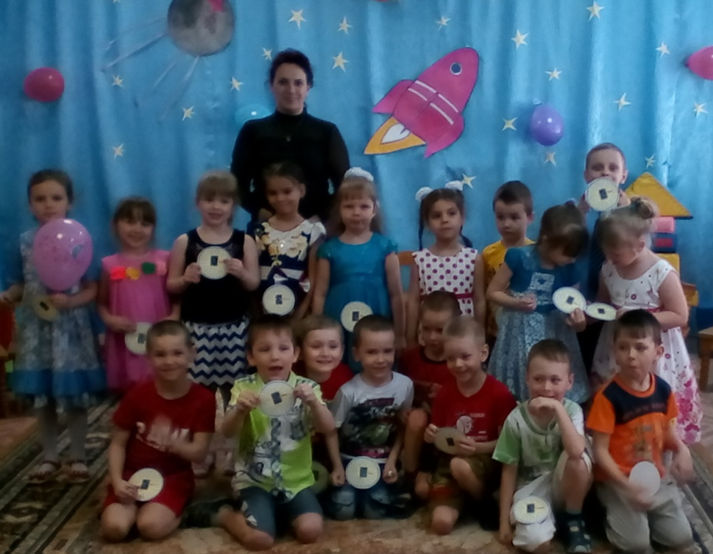

Составитель: учитель-логопед
Шамина Мария Александровна

п. Сибирский

Цель: совершенствовать речь детей, показать результативность работы логопеда с детьми старшей и подготовительных групп в течение года на базе познавательного материала посвященного дню космонавтики.
Создать условия для активного отдыха детей и радостную, бодрую атмосферу.
Задачи:
- автоматизировать и совершенствовать речь детей с помощью заучивания речевого материала;
- развивать фонематический слух, внимание, память, двигательную координацию в процесс предложенных игр;
-воспитывать интерес у детей к великим праздникам в России, знать о великом подвиге наших космонавтов;
- закрепить знания о космосе (названия планет, имена космонавтов и др.);
- развивать коммуникативные навыки, умение взаимодействовать с другими членами команды.
Оборудование: картинки (ракета, спутник, планета, корабль, космонавт, звезда), гимнастические палки, звезды, звезды с фотографиями детей, бумажная ракета, магнитофон с записями песен и музыки, луна, спутник, обручи, большие мячи, мешочки с песком, лента со звездами, воздушные шарики, фотографии космонавтов, планет, космических объектов и т.д., рисунки и поделки ребят по заданной теме.
Предварительная работа:
• беседы о предстоящем празднике;
• рисование по теме: «12 апреля – День космонавтики»;
• рассматривание картин, фотографий;
• разучивание стихов, песен.
Под музыку марш «Покорители космоса» (З. Бинкин)
Под песню «Если только захотеть, можно в космос полететь…», "Будем космонавтами" К. Мяскова выполняют комплекс ритмической гимнастики.
Дети входят в зал под песню "Знаете, каким он парнем был?"
На центральной стене изображение земного шара, спутника и звезд, на переднем плане – ракета.
Ход развлечения

Дети входят в зал под песню "Знаете, каким он парнем был?" А. Пахмутовой и садятся на места (трек 1).
Ребенок встаёт около логопеда.

Милана К.: День апреля в птичьих трелях,
До небес - подать рукой.
На качелях, на качелях
Я качаюсь день-деньской.
Логопед: Удивляются ребята:
- А тебе не скучно там
Целый день туда-обратно,
К нам – и снова к облакам!
Милана К.: Я сюда приду и завтра:
Небо в путь меня зовет.
Так и наши космонавты
Начинали свой полет!
П. Кэраре, пер. А.Бродский.

Денис К.:
В космической ракете
С названием «Восток»
Он первым на планете
Подняться к звездам смог.
Поет об этом песни
Весенняя капель:
Навеки будут вместе
Гагарин и апрель.
В: Дорогие ребята! 12 апреля мы отмечали праздник день Космонавтики. 12 апреля 1961 года наш русский лётчик-космонавт Юрий Алексеевич Гагарин впервые в мировой истории совершил полёт в космос. Корабль-спутник «Восток» вышел на орбиту и за 108 минут облетел нашу землю. С той поры прошло очень много лет. В космосе побывало много космонавтов. Все они видели нашу Землю и поняли, как красива наша Земля, голубая планета.
Логопед: Кто же такие космонавты, ребята!
(дети отвечают)
Слово «космонавт» появилось совсем недавно. Прошло 60 лет, когда 4 октября 1957года впервые наша ракета вывела на околоземную орбиту космический аппарат, сделанный руками человека. И он стал вращаться вокруг Земли, также как это делает Луна. Так появился первый искусственный спутник (показывает на спутник на центральной стене.) дорога в космос была открыта. Ребята расскажите, что бывает выше неба.
Что бывает выше неба?
Я не знаю. Я там не был.
Ну и я там тоже не был,
Но зато отлично знаю:
Выше звезд и выше неба
Наши спутники летают!
С. Коган
И Гагарин доказал, что люди могут летать в космос. Тогда и появилось это слово - "космонавт".

Диана К.:
Космонавт-
Такого слова не было
Среди многих, многих тысяч слов.
Привезли его
На землю с неба
Летчики Гагарин и Титов.
Я. Аким
Логопед: Вскоре в космос стали летать и другие космонавты. Каких космонавтов вы знаете!
(дети отвечают)
В космосе побывали наши русские женщины – космонавты - Валентина Терешкова и Светлана Савицкая (показываем фотографии). Сейчас летают интернациональные экипажи, состоящее из летчиков и ученых разных стран. Когда космонавты увидели нашу планету из космоса, она показалась им маленькой и красивой. Мы должны запомнить наказ первого космонавта Юрия Алексеевича Гагарина людям планеты – беречь и охранять ее, украшать добрыми человеческими делами.
Кира А.: Пусть птицы ласково щебечут в высоте,
Чтоб их птенцы росли в уюте и покое.
Ах, до чего же эти песни любят те,
Кто синей звездочкой летает над землею.

Матвей К.: Пусть родники поют в любви и чистоте,
Чтоб их вода была медовой и святою.
Ах, до чего же их прохладу любят те,
Кто синей звездочкой летает над землею. Ш. Тудор, пер. М. Яснова

Роман Б.: Мы летим к другим планетам!
Объявляем всем об этом!
Весь игрушечный народ
C нами просится в полет.
Жмется Заинька к ракете:
- Полечу я с вами, дети,
На любую из планет,
Где волков зубастых нет.
Мышки-крошки засмеялись:
- Мы летали, не боялись,
Высота-красота,
Ни единого кота!
Даже плюшевый медведь
Хочет к звездам полететь.
И с Большой медведицей
В синем небе встретиться. (Г. Бойко)
Логопед: Послушайте, ребята,
Что я хочу сказать.
Давайте в космонавтов
Начнем мы все играть.
Согласны?
Дети. Да!

Игра «Построй ракету!» (трек 2)
Дети бегают строят ракеты из кубиков.

Логопед: Прежде чем космонавт отправляется в космос, он проходит тяжеленную физическую подготовку. Юрий Гагарин достойно прошел все этапы подготовки.
В космонавты берут только самых-самых здоровых, смелых и крепких людей. Ведь летчику-космонавту приходится работать в необычных условиях - в невесомости, испытывать сильные перегрузки во время старта ракеты и при приземлении. Космонавты долго тренируются перед полетом.
Потренируемся и мы с вами. Согласны?

Гимнастические упражнения под песню "Будем космонавтами" К. Мяскова(трек 3).
Правила: Дети, под музыку идя по кругу, выполняют упражнения с изменением темпа и направления движения.
- Ходьба на носках пальцы рук сведены вместе вверх «нос ракеты»;
- Ходьба на пятках, руки согнуты в локтях «готовка к старту ракеты»;
- Легких бег «старт ракеты»;
- Захлест голени назад «сброс хвостовых отсеков»
- Поворот кругом «сброс обтекателя ракеты»;
- «Центрифуга» - сесть на пол, поворачиваться вокруг себя с помощью рук;
- прыжки «тянемся к звездочкам»
- присели «приземление на луну»;
- Легких бег «полет»;
- Оббегаем набивные мячи «полет между планетами»;
- Ходьба с восстановлением дыхания «возвращение на Землю».
- Каждый космонавт должен не только быть физически готовым, он так же должен знать строение и управление ракетой.

Логопед: Я вижу, с физической подготовкой у нас все в порядке. Теперь надо строить ракету. Полина и Карина, расскажите, о чем мечтают ребята – соколята.
Полина К.:
От героев-космонавтов
Не хотим мы отставать:
Мы, ребята-соколята,
Будем скоро все летать!

Карина П.: Мы построим здесь ракету,
Улетим на ней сейчас.
Пусть высоко и далеко
Понесет ракета нас! Т. Волгина

Логопед: Илья, скажи, что вы построите?
Илья Г.: Мы построим, мы построим
Самый лучший звездолет:
Все проверим, все устроим
И отправимся в полет.

Логопед: Ребята, мы сейчас поиграем в игру «Космонавты», но сначала надо построить ракету.
Игра «По ракетам» (трек 4)
Постройте большие ракеты! Бегают строят ракеты из гимнастических палок.
Логопед: Оля, каким должен быть космонавт?
Ольга С.: Космонавтом чтобы стать,
Надо многое узнать:
Быть проворным и умелым,
Очень ловким, очень смелым!

Логопед: Ребята, ракета готова, вы встанете вокруг ракеты пока звучит музыка, с окончанием музыки, вы должны быстро встать в окошечки ракеты так, чтобы в каждом окошечке было 3(2) человека.
Я стою в дверях ракеты,
Раздаю на Марс билеты.
Есть для каждого билет -
Для веселого билет,
Для умелого билет,
Для отважного билет,
А для труса - места нет! В. Татаринов
Есть ли у нас трусишки? Нет? Тогда отправляемся в полет. Экипаж, пристегнуть ремни!
Кирилл командуй!
Кирилл Д.: Вот готов ракетодром,
Раздаются гул и гром!
Миг - и чудо-корабли
Оторвутся от земли...
Командир сигнал дает...
Приготовиться... Вперед!
Начинаем считать секунды до старта.
Дети: Пять! Четыре! Три! Два! Один! Старт!

Музыка – старт ракеты (трек 5)

В космосе любой предмет ничего не весит. Это состояние называется невесомостью. Все предметы в космическом корабле прикреплены к своему месту. Если этого не сделать, они будут свободно парить. В таких условиях любой человек становится силачом. Он один может поднять груз, который на земле весит 200 или 300 килограммов. В космосе однажды космонавты пошутили. Когда у командира корабля Павла Поповича было плохое настроение, его напарник, космонавт Юрий Артюхин, включил пылесос, сел на него верхом и стал носиться по кабине, как Баба Яга на метле. Такое возможно только в невесомости. Чтобы не стукнуться о борт корабля, космонавту нужно иметь хорошую координацию движений. Мы проведем специальное упражнение на координацию.

Игра "Невесомость" (трек 6)
Ребята, свободно располагайтесь в зале, делаете "ласточку" (встают на одну ногу, вторую выпрямляют и отводят назад, прямые руки разводят в стороны) и стоите как можно дольше. Дети, вставшие на вторую ногу, садятся на места. Выигрывает тот, кто простоит на одной ноге дольше всех. Музыкальное оформление – Я земля.
В невесомости не только человек, но и предмет теряет свой вес. Мы сейчас попробуем с вами загнать шарик в обруч, не прибегая к помощи рук.

Задание «Загони шар» (трек 7)
Дети держат руки за спиной и ногами загоняют шар в обруч.

Соревнование «Запусти ракету, чтобы она приземлилась в заданном квадрате» (трек 8)
Участникам команд нужно бросить мешочек с песком с такой силой и амплитудой, чтобы попасть в обруч (расстояние выверено в соответствии с программными требованиями).

Чтобы работать в космосе, космонавт должен многое и знать, и уметь. Мы проверим вашу смекалку.

Чудо-птица, алый хвост,
Прилетела в стаю звезд. (Ракета.)
Вечерком взгляни в окно:
На дворе уже темно,
В небе лампочка видна,
Называется ... (луна).
На корабле воздушном,
Космическом, послушном,
Мы, обгоняя ветер,
Несемся на... (ракете)
Есть специальная труба,
В ней Вселенная видна,
Видят звезд калейдоскоп
Астрономы в ... (телескоп)
Посчитать совсем не просто
Ночью в темном небе звезды.
Знает все наперечет
Звезды в небе ... (звездочет)

Осколок от планеты
Средь звезд несется где-то.
Он много лет летит-летит,
Космический ...(метеорит)
Специальный космический есть аппарат,
Сигналы на Землю он шлет всем подряд.
Как одинокий таинственный путник,
Летит по орбите искусственный ... (спутник)
Освещает ночью путь,
Звездам не дает заснуть.
Пусть все спят, ей не до сна,
В небе светит нам ... (Луна)
Планета голубая,
Любимая, родная,
Она твоя, она моя,
А называется... (Земля)

Вечерком взгляни в окно:
На дворе уже темно,
В небе лампочка видна,
Называется ... (луна).Э. Успенский

Оно высоко в небе, но не птица,
Не шар воздушный и не самолет.
Ложимся мы, когда оно садится,
И надо встать, когда оно встает. Н. Артюхова
(Солнце.)

Логопед: Ребята, космонавты во время полёта в часы отдыха любят петь. Давайте и мы немного отдохнём и споём любимую песню Юрия Гагарина.

Дети поют отрывок из песни «Я верю, друзья» (муз. Пахмутовой А.) (трек 9)

Заправлены в планшеты космические карты
И штурман проверяет последний раз маршрут.
Давайте-ка ребята, споемте перед стартом,
У нас ещё в запасе 14 минут.

Я верю друзья караваны ракет,
Помчат нас вперед от звезды до звезды.
На пыльных тропинках далеких планет,
Останутся наши следы.

Игра «Путаница: прыг и скок»
Логопед: Давайте проверим вашу игровую–прыговую–скоковую энергию и космическую внимательность! Если я крикну: «Прыг», — то вы, подпрыгнув, громко и дружно отзываетесь: «Скок! ». А если я крикну: «Скок! », — то вы все подскакиваете и отвечаете: «Прыг». Запомнили? Начинаем!

Игра «Прыг – скок» - прыжки на больших мячах (трек 10)
Преодолеваем космическое просторы.

Логопед: Пора выходить на связь с Землей. Настя, расскажи про ракету.
Настя П.: Ракета и Я
В парке новая ракета, краскою побелена,
В парке новая ракета, на луну нацелена.
Я не струшу, я рискну, я отправлюсь на луну.
На луне моря сухие, значит я не утону. А. Матиус.

Логопед: Какие на небе яркие звезды! Как их много!
Давайте добудем на Землю звезды!

Игра "Добудь звезду?" (трек 11)

Ко мне подойдут три-четыре ребенка. (Двое взрослых держат высоко веревку, к которой на ниточках прикреплены звезды.) Дети подпрыгивают и срывают их. Побеждает участник, сорвавший наибольшее количество звездочек.
Как Гагарин и Титов -
Выше всех мы облаков.
Но кончается игра,
И спускаться нам пора.
М. Грюнер

Но сначала мы исполним танцы инопланетян, которые летают по всей галактике.
Танцы «Инопланетян» (трек 12) .

Игра «Луноход» -передвижения ребёнка до заданного места и обратно, ноги на полу, руки на полу, животом вверх, идем - заменяем луноход (трек 13)
Молодцы!
А теперь поиграем в игру «Один – много» (картинки).
Игра «Один – много».  Спутник – спутники  Корабль - …  Космонавт - …  Звезда - …  Планета - …  Скафандр - …  Ракета - … | Игра «Есть – нет».  Спутник – нет спутника  Корабль - …  Космонавт - …  Звезда - …  Планета - …  Скафандр - …  Ракета - …  Связь - …  Надеюсь у нас с вами всегда связь будет отличная!

«Посчитаем!»
Одна звезда, две .., три…, четыре…, пять… .

Эстафета «Кольца Сатурна» (трек 14)
По команде ребята перепрыгивают через обруч, как через скакалку и так до финиша, бегом возвращаются обратно.

Игра «Космонавты» (трек 15)
Для игры нужно в разных концах зала разложить «ракеты», но так, чтобы мест в ракетах на всех не хватало. Взявшись за руки, дети идут по кругу, слушая Ведущего.
Ждут нас быстрые ракеты
Для прогулок по планетам.
На какую захотим,
На такую полетим!
Но в игре один секрет:
Опоздавшим места нет!
Как только сказано последнее слово, Ведущий дает свисток, и все разбегаются, стараясь занять любое свободное место на ракетах. Игра повторяется несколько раз. Победителями считаются те, кто совершил большее количество полетов.
Логопед: Занимаем места! Возвращаемся на Землю!
Музыка старта ракеты (трек 16).

Логопед: Мы живём на самой прекрасной планете - Земля. Мы должны гордиться ею и беречь её.
Варя Ш.: Есть одна планета-сад
В этом космосе холодном.
Только здесь леса шумят,
Птиц скликая перелётных,

Лишь на ней одной цветут
Ландыши в траве зелёной,
И стрекозы только тут
В речку смотрят удивлённо…
Вместе:
Береги свою планету —
Ведь другой, похожей, нету!
(Я. Аким)

Игорь О.: Что за чудо Земля
В ярких красках весны,
Если птицы поют
И не слышно войны.

Что за чудо Земля,
И закат, и рассвет,
И улыбка друзей,
И улыбка в ответ!

И в полях золотых,
И в лесу молодом
Ты прекрасна, Земля,
Человеческий дом.М. Танич

Миша А.: Вот и наша Земля!
Вот и наши поля!
Здравствуйте, моря соленые!
Здравствуйте, луга зеленые!Е. Аксельрод

Сергей У.: Знаем мы, знаем мы:
Невелик наш рост.
Вот только вырастем,
Достанем мы до звезд. Ю. Яковлев

Звучит фоновая музыка (трек 17) .
Логопед: Ребята, вот и закончилось наше путешествие, я хочу вам подарить именные звезды, вы настоящие «Юные космонавты», пусть звезды напоминают о великом подвиге наших космонавтов и о той работе, которую провели мы с вами по исправлению труднопроизносимых звуков.
Вручение медалей, сладких призов (трек 18).
Общее фото на память.

